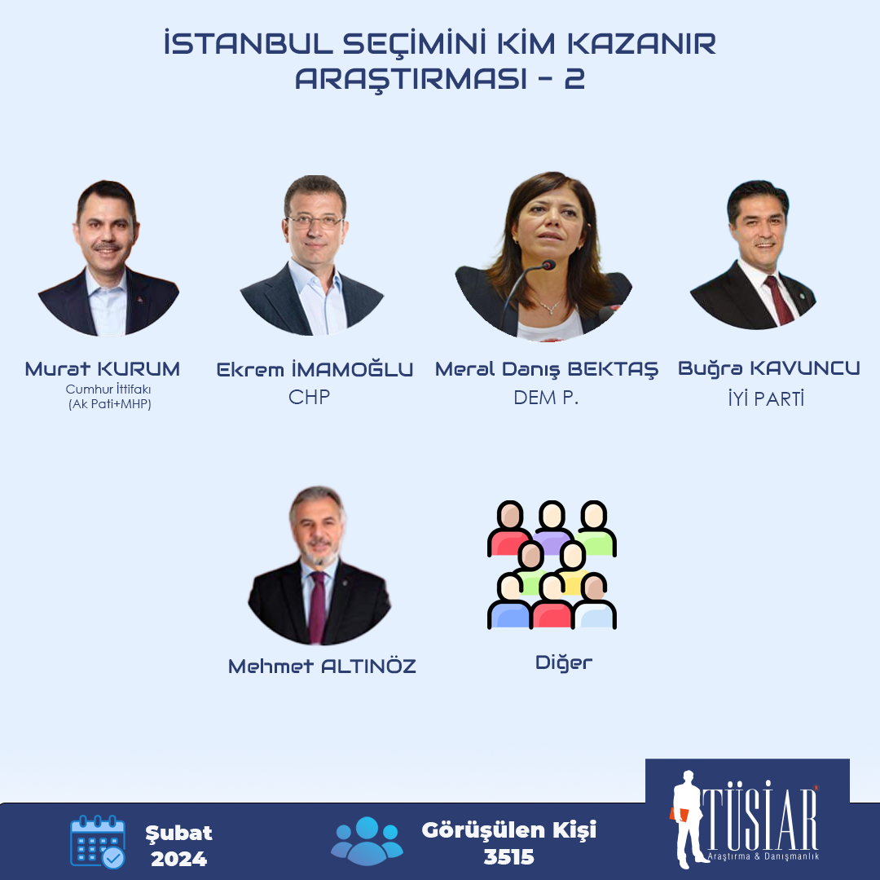

31 MART SEÇİMLERİNDE İSTANBUL’U KİM KAZANIR ŞUBAT ARAŞTIRMASI
BASIN AÇIKLAMASI
Bu araştırma TÜSİAR Araştırma tarafından 18-21 Şubat tarihleri arasında İstanbul'un 39 ilçesinde 3.515 denekle 18 yaş üstü seçmen niteliğine sahip kişilerle bilgisayar destekli telefon anketi ÇAPI yöntemi ile yapılmıştır. Ankette, Cinsiyet Yaş, Eğitim ve Gelir durumuna göre orantı kurulmuş olup Cinsiyet dağılımına göre katılımcıların % 50,7’si, Erkek % 49,3’ü Kadın’dır.
Katılımcılara;
- İstanbul Büyükşehir Belediye Başkanlığı seçimini Hangi Aday Kazanır?
- 31 Mart 2024 Mahalli İdareler seçimlerinde Oyunuzu Hangi Adaya vereceksiniz?
Soruları sorulmuştur.
- İstanbul Büyükşehir Belediye Başkanlığı seçimini Hangi Aday Kazanır? Sorusuna Katılımcıların;
%51,03’ü Murat Kurum, %48,57’si Ekrem İmamoğlu cevapları vermiştir.

- 31 Mart 2024 Mahalli İdareler seçimlerinde Oyunuzu Hangi Adaya vereceksiniz?
Murat KURUM % 41,71
Ekrem İMAMOĞLU % 40,26
Meral Danış Bektaş % 4,27
Buğra Kavuncu % 3,97
Mehmet ALTINÖZ %3,64
Diğer %6,15
Cevapları alınmıştır. Sonuçlar Kamuoyu ile paylaşılmıştır.

